01/06/2023

DMA Intervju sa Direkt Marketing d.o.o.
Prisutni:
- Nathalie Kovačević, Direktor
- Iva Musić, project manager

Osnovni podaci o organizaciji:

Naziv DIREKT MARKETING, društvo s ograničenom odgovornošću za trgovinu i usluge
MBS 050030550
OIB 98226160205
Datum osnivanja 01. prosinca 1998. godine
NKD 4711 Trgovina na malo u nespecijaliziranim prodavaonicama
Veličina poduzeća Mali
Registarsko tijelo Trgovački sud u Osijeku - stalna služba u Slavonskom Brodu

Direkt Marketing je poduzeće koje zastupa francuski brend kozmetike Yves Rocher. Prodaja se odvija putem web shopa i 3 fizičke trgovine u Hrvatskoj (Rijeka, Samobor i Split). Tvrtka posluje već 15 godina, a Uprava prepoznaje potrebu digitalizacije poduzeće i ima konkretne ideje za realizaciju.

Financijski podaci 2021 (EUR)
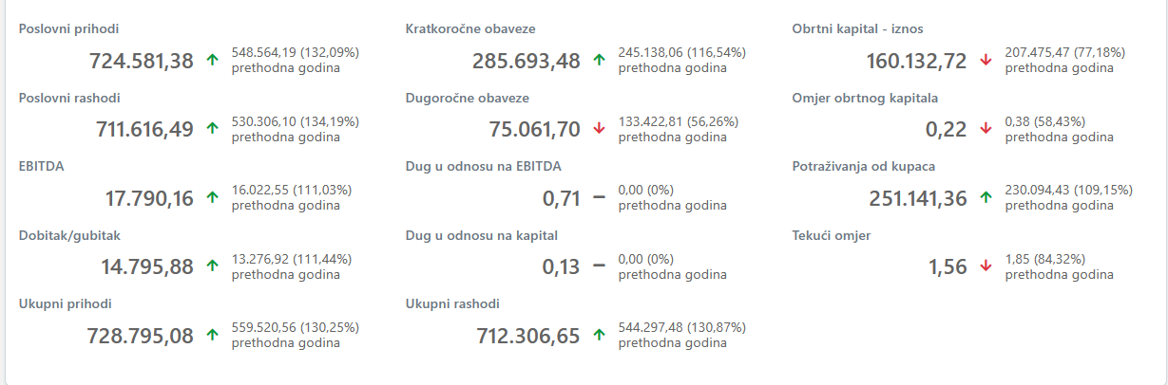

DMA rezultat:

https://european-digital-innovation-hubs.ec.europa.eu/edih-catalogue/edih-adria/direkt-marketing-doo/direkt-marketing-doo-t0

Potencijalna područja za TBI:

- Implementacija platforme za maksimalnu automatizaciju marketinških obavijesti
- Elektronička razmjena podataka – implementacija sustava (računi, otpremnice…)

